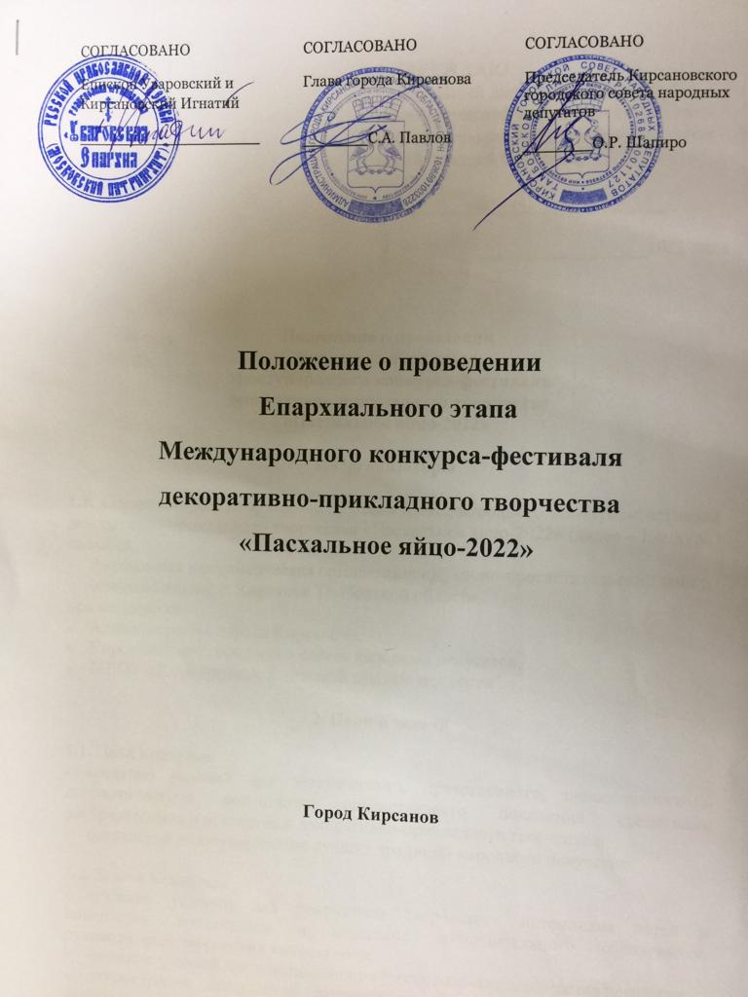

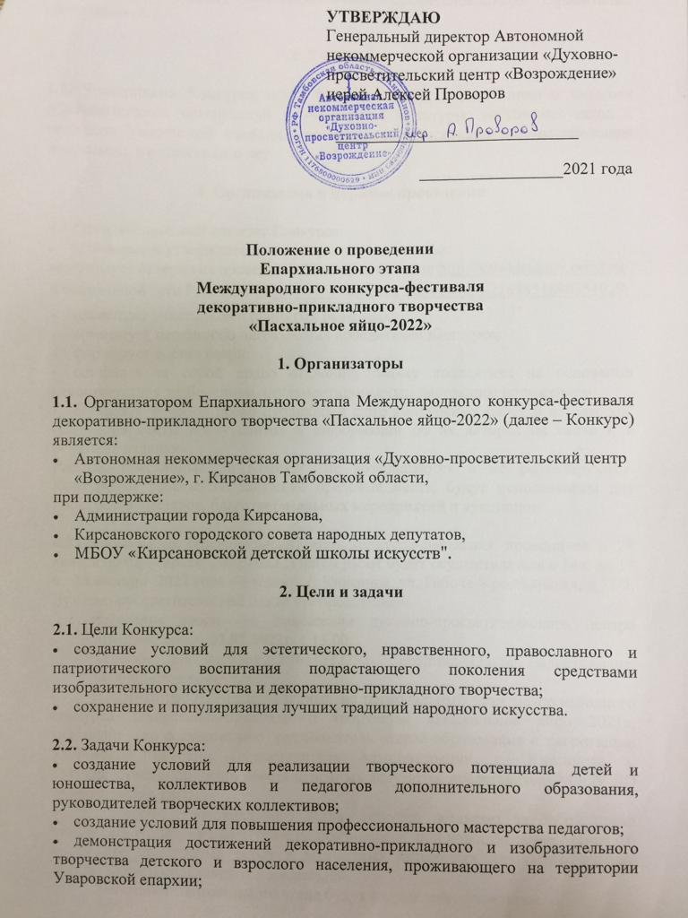

* развитие трудовых умений и навыков, психологическая и практическая подготовка к труду, стимулирование профессиональной ориентации обучающихся.

**3. Участники**

**3.1.** Участниками Конкурса могут быть учащиеся, воспитанники и педагоги образовательных организаций и учреждений культуры, воскресных школ и приходов Уваровской епархии, своевременно приславшие соответствующие документы, в возрасте от 6 лет.

**4. Организация и порядок проведения**

**4.1.**Организационный комитет Конкурса:

* принимает и утверждает конкурсную документацию;

### •организует освещение проведения Конкурса на сайте <http://vsh-kirsanov.ortox.ru/>, в социальной сети Facebook <https://www.facebook.com/groups/2265851880354029>;

* оповещает участников о принятых решениях;
* организует церемонию награждения победителей Конкурса;
* формирует состав жюри;
* оставляет за собой право отклонить заявку коллектива на основании несоответствия требованиям, регламентированным настоящим положением;
* оставляет за собой право публикации фото конкурсных работ и их авторов, ссылок на сайты конкурсантов и информации об их авторах на сайте и в печатных изданиях.

Работы, присланные на Конкурс, не возвращаются и не рецензируются. Конкурсные работы, не занявшие призовые места, будут использованы для проведения выставок, благотворительных мероприятий и аукционов.

**4.2.**Региональный (епархиальный) этап конкурса-фестиваля проводится с 28 января по 02 февраля 2022 года . Приём работ будет осуществляться с 14ч. до 17 ч. **28 января 2022** года по адресу: г. Кирсанов, ул. Рабоче-Крестьянская, д.77/2, Духовно-просветительский центр «Возрождение».

Заседание жюри в помещении духовно-просветительского центра «Возрождение» **02.02.2022г.** с 13.00.

Телефон для справок: 89641312793- Серяпина Ольга Валентиновна, координатор конкурса.

* В оценке работ, представленных на региональный этап международного конкурса декоративно-прикладного творчества «Пасхальное яйцо 2022», участвуют (по согласованию) руководитель отдела образования и катехизации Уваровской епархии, представитель администрации г. Кирсанова и Кирсановского городского совета народных депутатов, представитель МБОУ ДО «Кирсановская ДШИ».

Оргкомитет епархиального этапа конкурса оставляет за собой право объединять возрастные категории по номинациям при недостаточном (менее 10) количестве конкурсных работ в возрастных категориях для осуществления работы жюри и определения победителей.

Участники епархиального этапа будут награждены грамотами.

Победители (1,2,3 место) регионального (епархиального) этапа участвуют далее во втором (заключительном) этапе международного конкурса**: март-апрель 2022 года.**

Оглашение результатов работы международного жюри Конкурса «Пасхальное яйцо» состоится 10 апреля 2022 года.

.

ВНИМАНИЕ: **Онлайн-конкурс.** Авторы работ участников, не победивших в отборочном конкурсе, могут принять участие в дистанционном конкурсе «Пасхальное яйцо», который будет проводиться на площадке международного конкурса «Звезда нового века» <http://peresvet.znv.ru/>с 1 февраля по 25 апреля 2022 года.

**5.Подведение итогов и награждение победителей**

**5.1.**Подведение итогов епархиального этапа Конкурса оформляется в протоколе заседания жюри (о дате и порядке проведения награждения будет сообщено дополнительно).

**5.2.**Победители епархиального этапа Конкурса награждаются грамотами за 1,2,3 место.

**5.3.**Члены жюри определяют победителей в номинациях:

* **«Умелец»** – пасхальные яйца, выполненные в технике росписи, выжигания и резьбы по дереву;
* **«Творец»** –пасхальные яйца, выполненные в технике: аппликация, декупаж, квиллинг, работа из природных материалов;
* **«Вдохновение»**–пасхальные яйца, выполненные в технике: вышивка, бисероплетение;
* **«Фантазия»**–пасхальные яйца, выполненные в технике: макраме, вязание, лоскутная техника;

**5.4.** В каждой номинации жюри определяет победителей и призеров по возрастным группам: **6–8лет, 9–11лет, 12–14лет, 15–17лет, от 18лет и старше** (для педагогов, родителей и обучающихся старше 18лет).

**6. Требования к конкурсным работам**

**6.1.**Работы должны быть снабжены этикетками размером 5х7см (требования к этикетке в приложении), надежно закрепленными на работах при помощи шнурка или тесьмы (при наличии подставок этикетки должны быть и на яйце, и на подставке).

**6.2.**Конкурсные работы не должны являться плагиатом, копией или частью работ других авторов.

**6.3.**Работы, представленные на Конкурс, должны быть полностью подготовлены для демонстрации, быть устойчивыми, каждая работа должна быть упакована в пакет.

**6.4.**Оргкомитет Конкурса оставляет за собой право не принимать хрупкие и небрежно оформленные работы.

**6.5.**Размер яиц должен составлять от 7 до 17 см (без учета высоты подставки). Допускается оформление конкурсных работ в подарочную упаковку (размер упаковки не должен превышать 10х 10х18 см).

**7. Критерии оценки**

**7.1.** Конкурсные работы оцениваются по следующим критериям:

* художественный уровень представленных работ;
* оригинальность;
* использование народных традиций;
* соответствие представленной работы возрасту участника.

**8. Приложения**

**1. Требования к этикетке** (размер5х7см, на плотной бумаге):

* фамилия, имя автора (ф.и.о. для взрослого)
* возраст;
* техника исполнения;
* республика, область;
* название организации;
* Ф.И.О. педагога.

**2.Форма заявки** для участия в епархиальном этапе международного конкурса-фестиваля декоративно-прикладного искусства

«Пасхальное яйцо 2022» в номинациях «Умелец», «Творец», «Вдохновение», «Фантазия».

|  |  |  |  |  |  |
| --- | --- | --- | --- | --- | --- |
| № | Автор работы  *(коллективные работы не принимаются)* | Воз­раст | Номинация | ФИО  педа­гога  *(указывается один педагог)* | Название учреждения |
|  |  |  |  |  |  |

 Руководитель ФИО

МП